TUGAS TERSTRUKTUR 4

1. Break itu untuk menghentikan looping atau perulangan, sedangkan Continue hanya akan menghentikan looping yang saat ini terjadi, kemudian melanjutkan looping berikutnya.
2. Looping Perkalian

<!DOCTYPE html>

<html>

<head>

<title>Looping Perkalian</title>

</head>

<body>

<h2> Nama : Sandi Tamalia Herman</h2>

<h2> NIM : 191011450357</h2>

<h2> Kelas : 06TPLP001</h2>

<?php

echo " *Tabel Perkalian* <br> ================ <br>";

for ($a = 12; $a <= 12; $a++)

{

for ($b = 15; $b <= 46; $b++)

if ( $b % 2 == 1 )

{

$angka = $a * $b;

echo $a. " * ".$b." = ".$angka."</br>";

}

echo "</br>";

}

?>

</body>

</html>

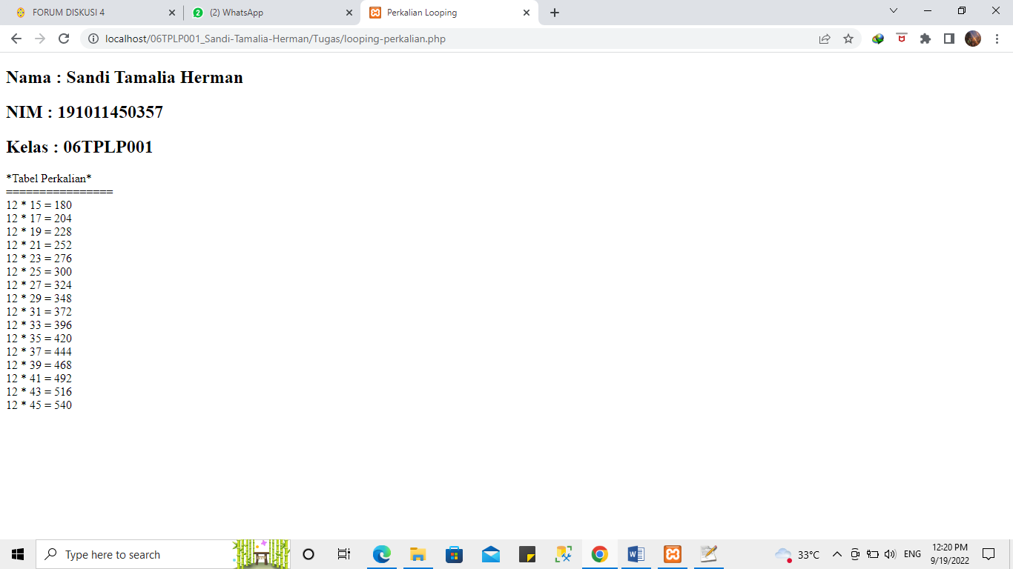

1. deret-bilangan.html

html>

<head>

<title>Deret Bilangan Ganjil</title>

</head>

<body>

<table border=0>

<form action="hitung.php" method="POST">

<tr>

<td>Nilai Awal</td>

<td>:</td>

<td><input type=text name=num1></td>

</tr>

<tr>

<td>Nilai Akhir</td>

<td>:</td>

<td><input type=text name=num2></td>

</tr>

<td> </td>

<td> </td>

<td>

<button type="submit" name="submit">Hitung</button>

<td>

</body>

</html>

Hitung.php

<?php

$awal = $_POST['num1'];

$akhir = $_POST['num2'];

echo "Maka deret bilangan yang tampil : ";

$i = $awal;

do {

echo " $i ";

$i+=6;

}while ($i <= $akhir);

echo "<br>Jumlah bilangan 4 </br>";

echo "Jumlah Nilai bilangan : ";

$a = 9;

$b = 15;

$c = 21;

$d = 27;

$f = $a+$b+$c+$d;

echo " 9+15+21+27 = ";

echo $f;

?>

